UNIDAD ACADÉMICA MULTIDISCIPLINARIA MANTE

ARQUITECTURA DE COMPUTADORAS

Reporte:
Práctica. Semáforo Doble (modo normal/nocturno) usando el Microcontrolador PIC16F877A y el Raspberry Pi Pico RP2040

Alumnos(as):
      - Castro Márquez Cristian
- García Segura América Yanely
- Gómez Martínez Jesús Roberto
- López Camacho Jonathan Valentín
- Ramírez Bustos Joshua Romany

Maestro(a):
López Piña Daniel

Ciudad Mante, Tamaulipas Septiembre, 2025
Contenido

Introducción 3
Desarrollo 4
Conclusión 7

Introducción

En la materia de Arquitectura de Computadoras es importante no solo aprender la teoría, sino también realizar prácticas que permitan aplicar esos conocimientos en proyectos concretos. En este caso, se llevó a cabo la práctica “Semáforo Doble (Modo Normal/Nocturno) usando el Microcontrolador PIC16F877A y el Raspberry Pi Pico RP2040”, cuyo propósito fue diseñar e implementar un semáforo capaz de operar en dos modalidades distintas.
El modo normal reproduce el ciclo tradicional de luces (verde, amarillo y rojo) para controlar el tránsito de manera ordenada, mientras que el modo nocturno utiliza la luz amarilla intermitente como señal preventiva en horarios de baja circulación. Este diseño busca simular el comportamiento real de los semáforos en entornos urbanos, donde su funcionamiento se ajusta a las condiciones del tráfico y la seguridad vial.
A través de esta práctica se logró comprender la importancia de los semáforos como sistemas de control que contribuyen a la organización del tránsito, la prevención de accidentes y el uso eficiente de la energía. Asimismo, la integración del PIC16F877A y del Raspberry Pi Pico RP2040 permitió afianzar conocimientos relacionados con entradas y salidas, temporización e interrupciones, resaltando la relevancia de los sistemas embebidos en el desarrollo de soluciones tecnológicas aplicables a la vida diaria.

Desarrollo

La práctica incluyó la implementación de un semáforo doble con dos modos de funcionamiento utilizando dos microcontroladores distintos: el PIC16F877A y la Raspberry Pi Pico RP2040. En ambos casos, el objetivo fue controlar los LEDs que representaban los semáforos y simular condiciones reales de tránsito mediante la programación de secuencias de luces y la lectura de un botón para seleccionar entre el modo normal y el nocturno.
En el caso del PIC16F877A, la programación se realizó en lenguaje C. Se configuraron los pines de PORTB como salida para controlar los LEDs, mientras que un pin de PORTD se utilizó como entrada para leer el botón de selección de modo. El programa utiliza un ciclo infinito while(1) que permite ejecutar continuamente la secuencia de luces. En el modo normal, un LED verde se enciende durante cinco segundos, seguido por el amarillo durante dos segundos y finalmente el rojo durante siete segundos. Esta secuencia se repite indefinidamente, simulando el comportamiento real de un semáforo en una intersección. En el modo nocturno, el LED amarillo parpadea cada medio segundo y el rojo se activa en intervalos regulares, funcionando como señal de advertencia para los conductores.
Para la Raspberry Pi Pico RP2040, la programación se realizó en MicroPython, lo que permitió un desarrollo más rápido y flexible. Los LEDs se conectaron a los pines de salida correspondientes, y un pin de entrada leyó el estado del botón de modo. La lógica implementada es equivalente a la del PIC16F877A: en el modo normal, los LEDs verde, amarillo y rojo se encienden de manera secuencial con los mismos intervalos de tiempo; en el modo nocturno, el LED amarillo parpadea intermitentemente y el rojo se activa en intervalos cortos. El uso de MicroPython facilitó la programación de retardos y la lectura de entradas digitales de manera más directa, lo que permitió probar cambios de manera inmediata y observar el comportamiento del semáforo.
Durante las pruebas, se verificó que en ambos microcontroladores la secuencia de los semáforos en el modo normal se ejecutaba correctamente, con un semáforo en verde mientras el otro permanecía en rojo, y transiciones claras a amarillo antes de cambiar de color. En el modo nocturno, ambos sistemas activaron los LEDs amarillos de forma intermitente, cumpliendo con la función de advertencia vial. La práctica permitió comparar directamente la programación y el control de hardware entre un microcontrolador clásico como el PIC16F877A y una tarjeta moderna como la Raspberry Pi Pico RP2040, evidenciando las ventajas de cada plataforma en términos de facilidad de programación, flexibilidad y rapidez de implementación.

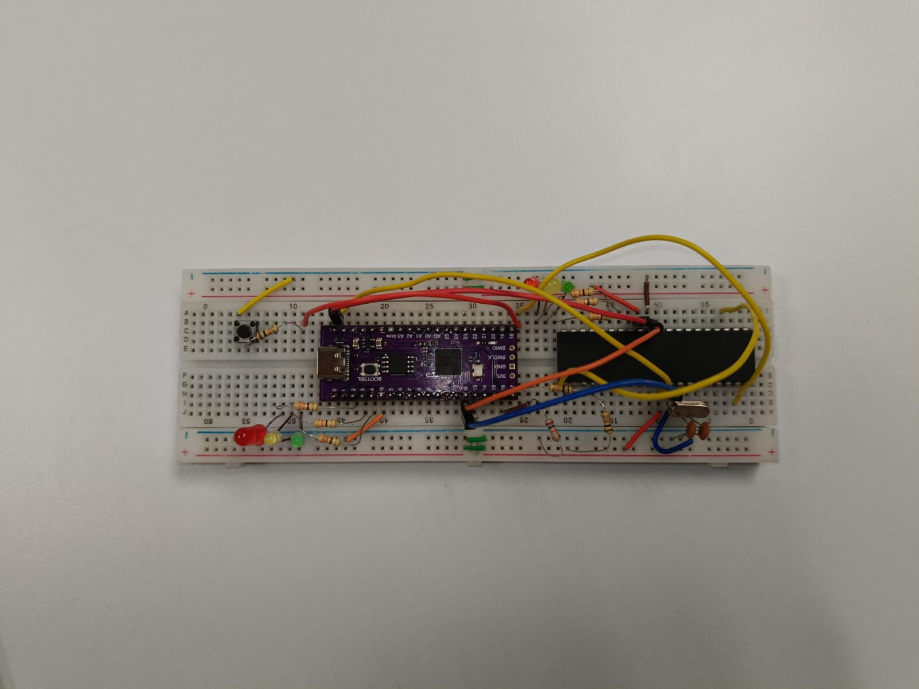
En general, la actividad reforzó conocimientos sobre entradas y salidas digitales, temporización, secuencias de control y la importancia de diseñar sistemas confiables, mostrando cómo los microcontroladores y las tarjetas de desarrollo pueden emplearse para resolver problemas cotidianos en la vida urbana mediante sistemas embebidos.
Imagen 1. Montaje correcto del circuito

Código en MikroC PRO for PIC
void main() {
TRISB = 0x00; // LEDs en PORTB
TRISD = 0x01; // Botón en RD0
PORTB = 0x00;
TRISC.F0 = 0; // RC0 como salida
PORTC.F0 = 0; // Inicializar en 0
while(1) {
if(PORTD.F0 == 0) { // Modo normal
PORTB = 0b00000001; // Verde
Delay_ms(5000);
PORTB = 0b00000010; // Amarillo
Delay_ms(2000);
PORTB = 0b00000100; // Rojo
Delay_ms(7000);
}
else { // Modo nocturno
PORTB = 0b00000010; // Amarillo
Delay_ms(500);
PORTB = 0x00;
Delay_ms(500);
PORTB = 0b00000100; // Rojo
Delay_ms(500);
}
}
}
Código en MicroPython
from machine import Pin
import time

# LEDs
verde = Pin(4, Pin.OUT)
amarillo = Pin(3, Pin.OUT)
rojo = Pin(2, Pin.OUT)

# Entrada desde PIC
modo = Pin(16, Pin.IN)

while True:
if modo.value() == 0: # Modo normal
verde.value(1)
time.sleep(5)
verde.value(0)

amarillo.value(1)
time.sleep(2)
amarillo.value(0)

rojo.value(1)
time.sleep(8)
rojo.value(0)
else: # Modo nocturno
amarillo.value(1)
time.sleep(0.5)
amarillo.value(0)
time.sleep(0.5)

rojo.value(1)
time.sleep(0.5)
rojo.value(0)
time.sleep(0.5)

Conclusión

La práctica del semáforo doble permitió aplicar de manera práctica los conocimientos adquiridos en Arquitectura de Computadoras sobre el control de sistemas embebidos y la programación de microcontroladores. Se logró implementar con éxito un sistema capaz de operar en dos modos de funcionamiento: normal, con la secuencia completa de luces para regular el tránsito, y nocturno, con el parpadeo del LED amarillo como señal de precaución. Tanto el PIC16F877A como la Raspberry Pi Pico RP2040 demostraron ser herramientas efectivas para el control de entradas y salidas, temporización y manejo de secuencias, aunque cada plataforma presentó ventajas particulares: el PIC16F877A permitió reforzar conceptos de programación a bajo nivel y manejo de pines, mientras que la RP2040 ofreció mayor flexibilidad y facilidad de desarrollo mediante MicroPython. Además, la práctica evidenció la importancia de diseñar sistemas confiables y precisos, capaces de simular situaciones reales de tránsito y responder a condiciones variables. Se comprobó que los microcontroladores y las tarjetas de desarrollo son herramientas fundamentales en el diseño de sistemas embebidos, y que la integración de hardware y software permite desarrollar soluciones eficientes para problemas cotidianos, como el control del tráfico vehicular, demostrando la relevancia de la automatización y el control computarizado en la vida urbana.

Enlace del Repositorio en GitHub: https://github.com/america04/Practicas7E

